CURSO DE AULA VIRTUAL DE EDUCAMADRID
Nombre del curso del AV: | SEGUNDO B
Enlace: | https://aulavirtual3.educa.madrid.org/cp.europa.mejorada/course/view.php?id=39
Nivel del alumnado: | 2º DE PRIMARIA
Área(s) / Asignatura(s): | LENGUA, MATEMÁTICAS, SOCIALES, INGLÉS Y SCIENCE
Creador(es) del curso + correo(s) de contacto: | ANGEL VICTOR ALCOCER  Angelvictor.alcocerzaragoza@educa.madrid.org
¿Cómo se estructura?
Por temas abiertos y por grupo-clase
Elementos:
Dentro de cada tema/semana hay: una carpeta de contenidos.
Cómo trabaja el alumno/a:
Se combina trabajo entre el aula y casa.
Cómo trabaja el profesor/a:
Algunas actividades son autoevaluables y otras requieren revisión y calificación por parte del profesor.
Imágenes (Capturas de pantalla)
Incluye dos o tres capturas de pantalla de tu aula virtual que sean representativas de los contenidos de ésta.

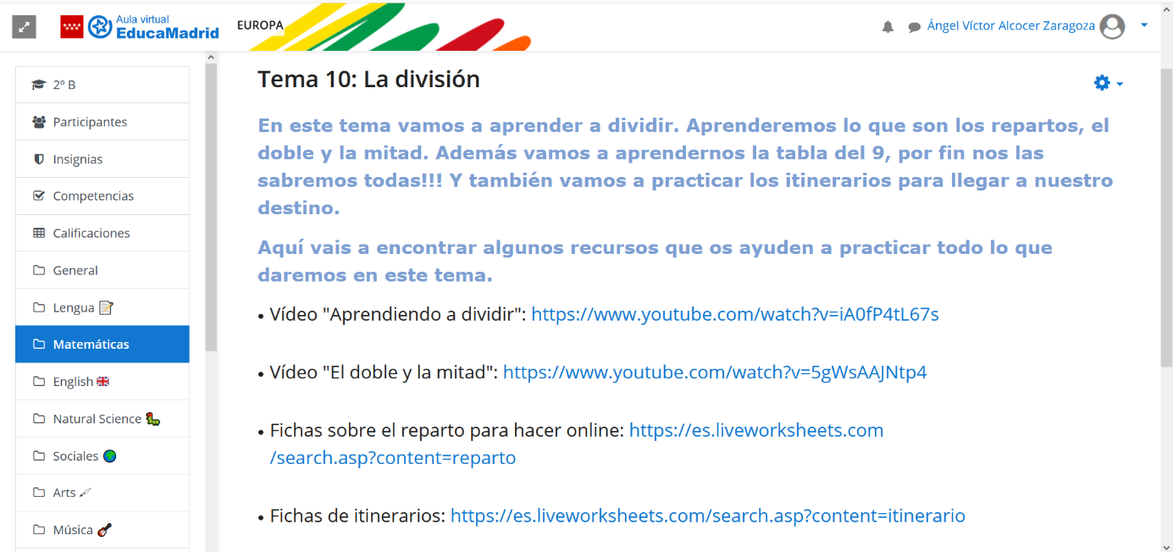
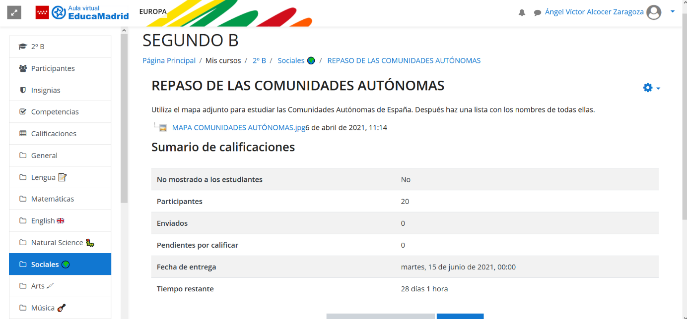

Descripción de actividades y recursos más destacables
Reparto online | Fichas para realizar repartos para practicar la división
Cuento inventado | La actividad consiste en inventarse un cuento de al menos diez líneas en el que la protagonista sea una aventurera en el Antiguo Egipto
Web tablas de multiplicar | Se ofrece un enlace a una web donde se pueden practicar las tablas de forma lúdica
Como referencia, véanse los modelos de cursos descritos en el documento: https://mediateca.educa.madrid.org/documentos/8831dvdhuzmp9w3w
Para entrar en la mediateca tienes que registrarte como usuaria de Educamadrid y luego publicar)
Opcionalmente, pueden añadirse más apartados y filas para incluir información sobre, por ejemplo: Evaluación, Libro de calificaciones, Videoconferencias, etc.
Elige una licencia Creative Commons para tu trabajo e inclúyela en este documento:
https://creativecommons.org/choose/
(Entra en este enlace y copia la dirección que aparece debajo de la licencia, y la pegas en este cuadro)
Licencia Creative Commons:
<a rel="license" href="http://creativecommons.org/licenses/by-nc/4.0/"><img alt="Licencia de Creative Commons" style="border-width:0" src="https://i.creativecommons.org/l/by-nc/4.0/88x31.png" /></a><br />Este obra está bajo una <a rel="license" href="http://creativecommons.org/licenses/by-nc/4.0/">licencia de Creative Commons Reconocimiento-NoComercial 4.0 Internacional</a>.

Los creadores del curso descrito en este documento se comprometen a facilitar acceso al asesor responsable de su evaluación y a proporcionar una copia de seguridad del curso o de sus actividades a los profesores interesados que pudieran ponerse en contacto con ellos para que pueda ser utilizado en la creación de cursos en otros entornos de Aula Virtual.

